La radioactivité : quand les ondes passent à l'attaque
Le 23 octobre 2077, en l'espace de deux heures le monde tel que nous l'avons connu cessa d’exister. Toutes les ogives nucléaires présentes dans tous les arsenaux des plus grandes armées furent déployées aux quatre coins du monde détruisant la civilisation humaine ainsi que l’habitabilité de la Terre en irradiant tout sur son passage. La grande guerre déclenchée par la folie humaine laissa en guise de cadeau un monde ravagé et irradié ainsi que la perspective d’avenir détruite. C’est du moins le scénario terrifiant de la franchise Fallout qui a su réunir toute une communauté autour du thème post-apocalyptique.
Mais dans notre monde ça donnerait quoi ?
Et bien si demain l’humanité décidait de rentrer dans une guerre d'anéantissement en faisant exploser toutes ces ogives environ 12 000 incluant les bombes les plus puissantes, cela plongera l’humanité dans une crise sans équivalent. Il faut savoir que les ogives modernes peuvent en moyenne tout raser dans un rayon de plusieurs kilomètres. En comptant les bombes nucléaires et atomiques d’une puissance pouvant aller de 600 jusqu’à 2200 kilotonnes, ce sont plusieurs centaines de kilomètres de rayon qui sont altérées dû aux retombées radioactives, l’onde de choc ainsi que les brûlures au troisième degré sans même parler du point d’impact ou tout est anéanti. Jusque-là, le monde réel n’a rien à envier au Lore de Fallout.
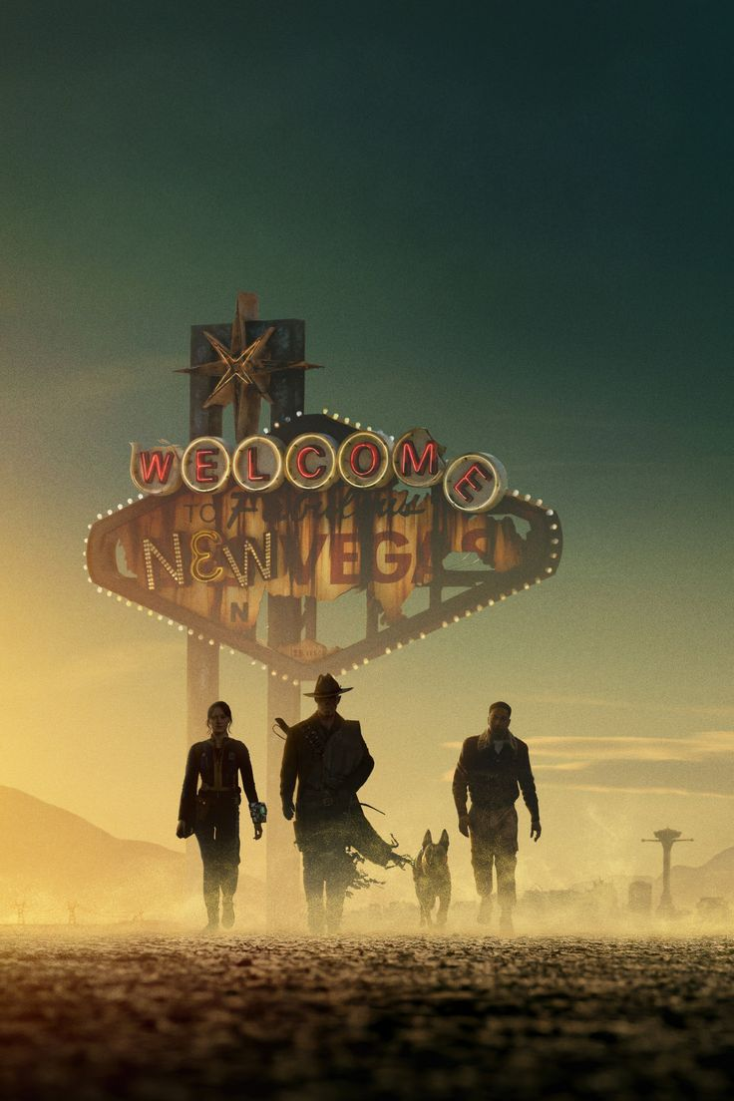
2ª temporada de Fallout - Poster 2 pinterest
Intéressons-nous maintenant aux émissions radioactives qu’émaneraient ces bombes après leurs passages.
Définissons certains termes que nous allons aborder :
En premier lieu, nous avons la radioactivité qu’est “le phénomène physique par lequel des noyaux d'atomes instables (dits radionucléides ou radioisotopes) se transforment spontanément en d'autres atomes en émettant simultanément des rayonnements, c'est-à-dire des particules de matière. On dit alors qu'ils sont radioactifs.” C’est un peu l’élément déclencheur qui va venir tout altérer dans l’organisme.
l’ADN (acide désoxyribonucléique) lui contient toute l'information génétique, appelée génome, il permet le développement ainsi le fonctionnement de l’organisme. C’est la ou la radioactivité va faire effet modifiant ou détruisant le séquençage génétique.
Le cancer est un ensemble de cellules défectueuses et malades qui ne fonctionnent plus au bénéfice du corps, qui peut apparaître quand l’ADN est modifié à cause notamment des rayonnements radioactifs qui vont venir détruire le séquençage de l’ADN. Ici on parle de mutation, elle est une “apparition brusque, dans tout ou partie des cellules d'un être vivant, d'un changement dans la structure de certains gènes, transmis aux générations suivantes si les gamètes sont affectés.” 1.
Dans le jeu, tous les humains se trouvant à l’extérieur, on soit péri ou muté prenant le plus souvent l’apparence d’un monstre difforme et exagéré ne ressemblant plus du tout à la créature de base.
Dans la réalité, cet impact radioactif se mesure en sieverts (sv). Elle dépend bien évidemment de la portée radioactive de la bombe et d’où est ce que l’on se trouve au moment de son explosion. Bien qu’une faible dose ne puisse pas altérer notre ADN à partir de 0,01 à 0,1 sv : de premier dommage à faible dose peuvent être constatés sur l’ADN, mais généralement l’organisme arrive à réparer les dégâts. À dose modérée à 0.1 ou plus : l’organisme à beaucoup plus de risque de muter et une augmentation de cancer et relever. Enfin à dose élevée à 1 sv ou plus : mutation massive entre en compte avec beaucoup de cellules complètement détruites, la survie dès lors devient une épreuve très douloureuse.
Tout comme Fallout, bien que nous sommes sujet à la mutation également, on est loin des monstres difformes aux super pouvoirs radioactifs, mais plutôt d’une maladie incurable due à la destruction même de notre patrimoine génétique ( tumeurs, destructions des tissus, etc..). Des malformations pourraient également émerger avec les enfants ayant des membres supplémentaires, mais cela relèverait plus de l'handicap. La licence, à l’image des fictions en général sur ce point là, on tendance à s’éloigner de la réalité, exagérant les effets de la mutation.

Sources :
1. https://www.orano.group/fr/decodage/tout-savoir-sur-la-radioactivite
https://www.larousse.fr/dictionnaires/francais/mutation/53438
https://acp.copernicus.org/articles/23/6691/2023/
https://www.notre-planete.info/terre/fin_du_monde/guerre-nucleaire-consequences.php
https://recherche-expertise.asnr.fr/savoir-comprendre/dialogue-pedagogie/periode-radioactive
https://fallout.fandom.com/fr/wiki/Monde_de_Fallout

